Metodología Flexible: un compromiso Social de la Institución Educativa Distrital Concentración Cevillar.

Un niño seguro, con buena autoestima
es siempre un triunfador,
es nuestra tarea como maestros,
intentar que los niños puestos a nuestro
cuidado sean triunfadores en la vida,
en sus hogares, en su trabajo,
en su actitud ante el mundo.
No es fácil pero podemos disfrutar el camino

El Ministerio de Educación Nacional, en el marco de la política de calidad presenta a la comunidad un portafolio de modelos educativos. Éstos, diseñados con estrategias escolarizadas y semi-escolarizadas, procesos convencionales y no convencionales de aprendizaje, metodologías flexibles, diseño de módulos con intencionalidad didáctica, articulación de recursos pedagógicos, desarrollo de proyectos pedagógicos productivos que a través de la formación de docentes y el compromiso comunitario, fortalecen el ingreso y retención de la población en el sistema.

Estos modelos se han adaptado para la prestación del servicio educativo, de manera pertinente y diferenciada a un grupo poblacional, se busca generar los mecanismos necesarios para que, reconociendo sus especificidades, se le brinde a estas poblaciones oportunidades de acceder, permanecer y promocionarse en condiciones apropiadas de calidad, pertinencia, eficiencia y equidad. Los modelos tienen su sustento conceptual en las características y necesidades presentadas por la población a la cual buscan atender y se apoyan en tecnologías y materiales educativos propios.

Teniendo en cuenta lo anterior, la Institución Educativa Distrital Concentración Cevillar, integra a su Proyecto Educativo Institucional (PEI) los Modelos de Educación Flexible. La población atendida la conforman los niños, niñas y jóvenes extraedad del sur occidente del Distrito de Barranquilla, los cuales por falta de motivación, interés, pérdida de años académicos o por motivos que afecten directa o indirectamente su continuidad educativa, no han cursado en las edades respectivas cada grado que les corresponde en su proceso educativo.

Nuestra Institución es una de las 6 Instituciones Educativas del distrito de Barranquilla que cuenta con los tres niveles de la metodología flexible, distribuidos de la siguiente manera:

APRENDIZAJES BÀSICOS
Este es el primer nivel de la metodología flexible, en el que las docentes Mónica Evilla Suarez y Yomaira Meza Barros con gran entrega y dedicación acogen a niños y jóvenes de 9 – 14 años de edad que no han cursado la básica primaria y debido a su condición de extraedad no pueden ingresar a las aulas regulares. La mayoría de esta población presenta características como: Impulsividad, hiperactividad, abandono, aislamiento, timidez, falta de reconocimiento de las figuras de autoridad, falta de interés, baja autoestima, fracaso escolar y deserción.

La formación académica de estos niños está dirigida al aprendizaje de la lectura, escritura y matemáticas, este proceso se desarrolla por medio de los proyectos de Cifras y letras. Además del proyecto con base en las experiencias significativas de los estudiantes.
Una vez alcanzados los logros para este nivel pasan al aula de aceleración del aprendizaje.
ACELERACION DE APRENDIZAJE
Este modelo educativo constituye el segundo nivel de la metodología flexible. Aceleración del aprendizaje enfrenta el problema de extraedad permitiendo a los estudiantes avanzar varios grados en un año; su implementación es a través de proyectos interdisciplinarios que involucran al estudiante activamente en el proceso de aprendizaje; la base de este modelo es la postura pedagógica del aprendizaje significativo, que según David Paul Ausebel se fundamenta en los conceptos de significatividad lógica y psicológica, lo cual garantiza que los nuevos conocimientos se arraiguen con mayor facilidad en la estructura cognitiva del estudiante.

En nuestra institución las aulas de aceleración del aprendizaje están dirigidas por las docentes Mariana Sarmiento Gómez y Carmen Santiago Ortega, quienes con paciencia y dedicación guían el desarrollo de los proyectos establecidos para este nivel, buscando preparar a los estudiantes para ingresar a la educación básica secundaria, sin perder de vista el principal objetivo del modelo: el fortalecimiento de la autoestima.

GRUPOS JUVENILES
Conformado por un grupo interdisciplinar de docentes, es el último nivel de la metodología flexible, y donde se fortalece los aspectos que más sobresalen de cada educando durante su proceso de formación; en cada año se cursan dos grados y de esta forma el estudiante realiza su bachillerato en tres años.
La población que maneja este nivel son jóvenes de 15 años en adelante, en su mayoría promovidos de aceleración del aprendizaje, quienes por voluntad propia deciden continuar con esmero su proceso de formación.

De esta manera la Institución Educativa Distrital Concentración Cevillar, le brinda a muchos niños, niñas y jóvenes en condición de extraedad la oportunidad de culminar exitosamente su proceso de formación, en un ambiente de sana convivencia, con los recursos didácticos para el desarrollo de los proyectos y con docentes capacitados en este tipo de modelos educativos, que valoran y exaltan cada uno de los esfuerzos realizados por los estudiantes para llegar a su meta y dispuestos a potencializar las habilidades de estas personas.

Es de gran importancia, resaltar que estos grupos cuentan con el apoyo y seguimiento de la Alcaldía de Barranquilla, la Secretaria de Educación Distrital, las directivas institucionales, la Fundación Dividendos por Colombia y por supuestos de un gran número de docentes consientes que en nuestras manos más que estudiantes tenemos personas valiosas, con deseos de superación, que necesitan de nuestra confianza, apoyo, dedicación y sobre todo amor para cumplir uno de sus sueños “ ser bachilleres”.

“Los niños, niñas y jóvenes vinculados a este modelo educativo no presentan dificultades cognitivas, son personas con las mismas capacidades que cualquiera de nosotros”
“A demás de excelentes estudiantes, buscamos formar excelentes seres humanos”

Articulo Por:
-Mariana Sarmiento Gómez. Psicóloga, Docente del curso Aceleración del Aprendizaje “A”.
-Yomaira Meza Barros. Lic. en Ciencias Sociales y Económicas, Docente del curso Aprendizajes Básicos “B”.

FOTOS

APRENDIZAJES BASICOS
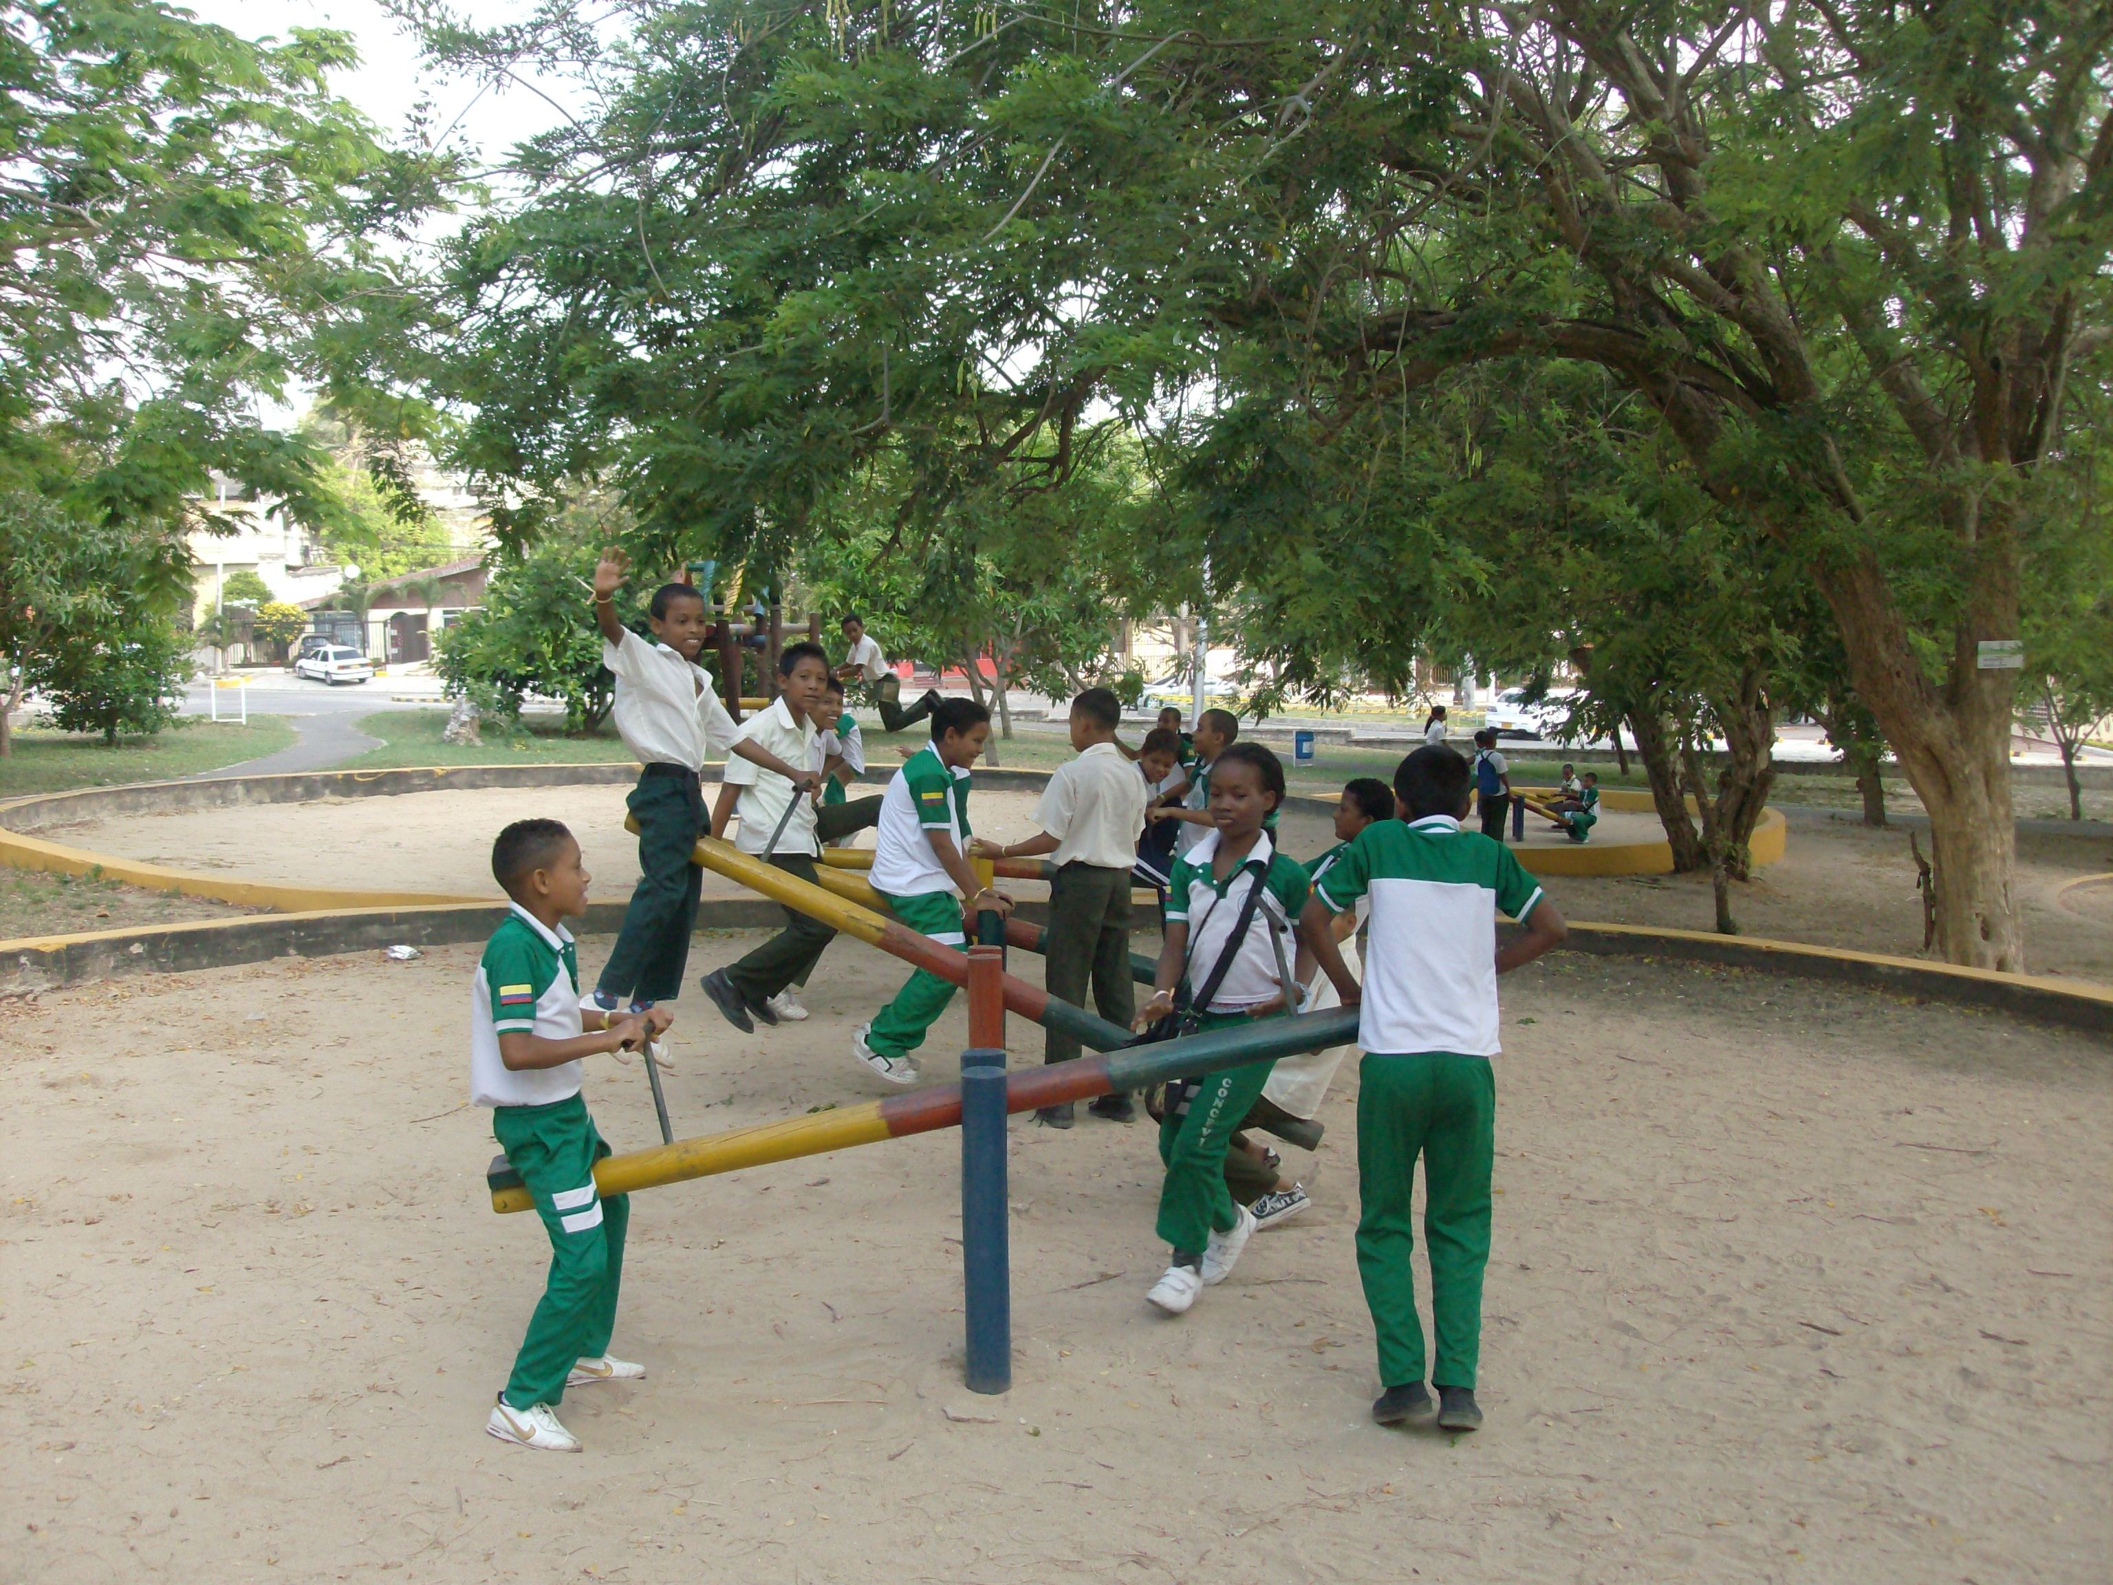

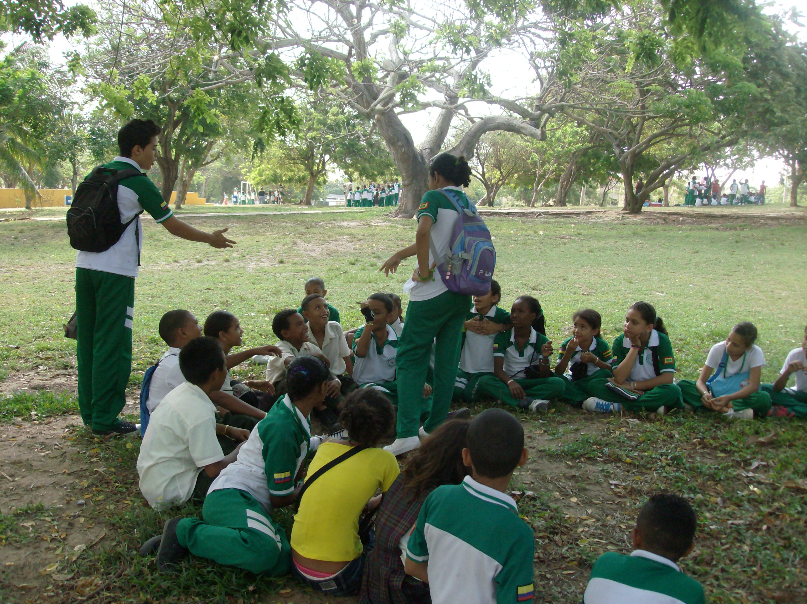

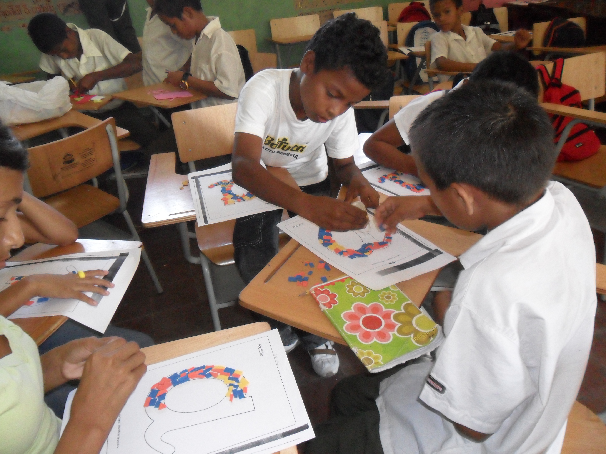
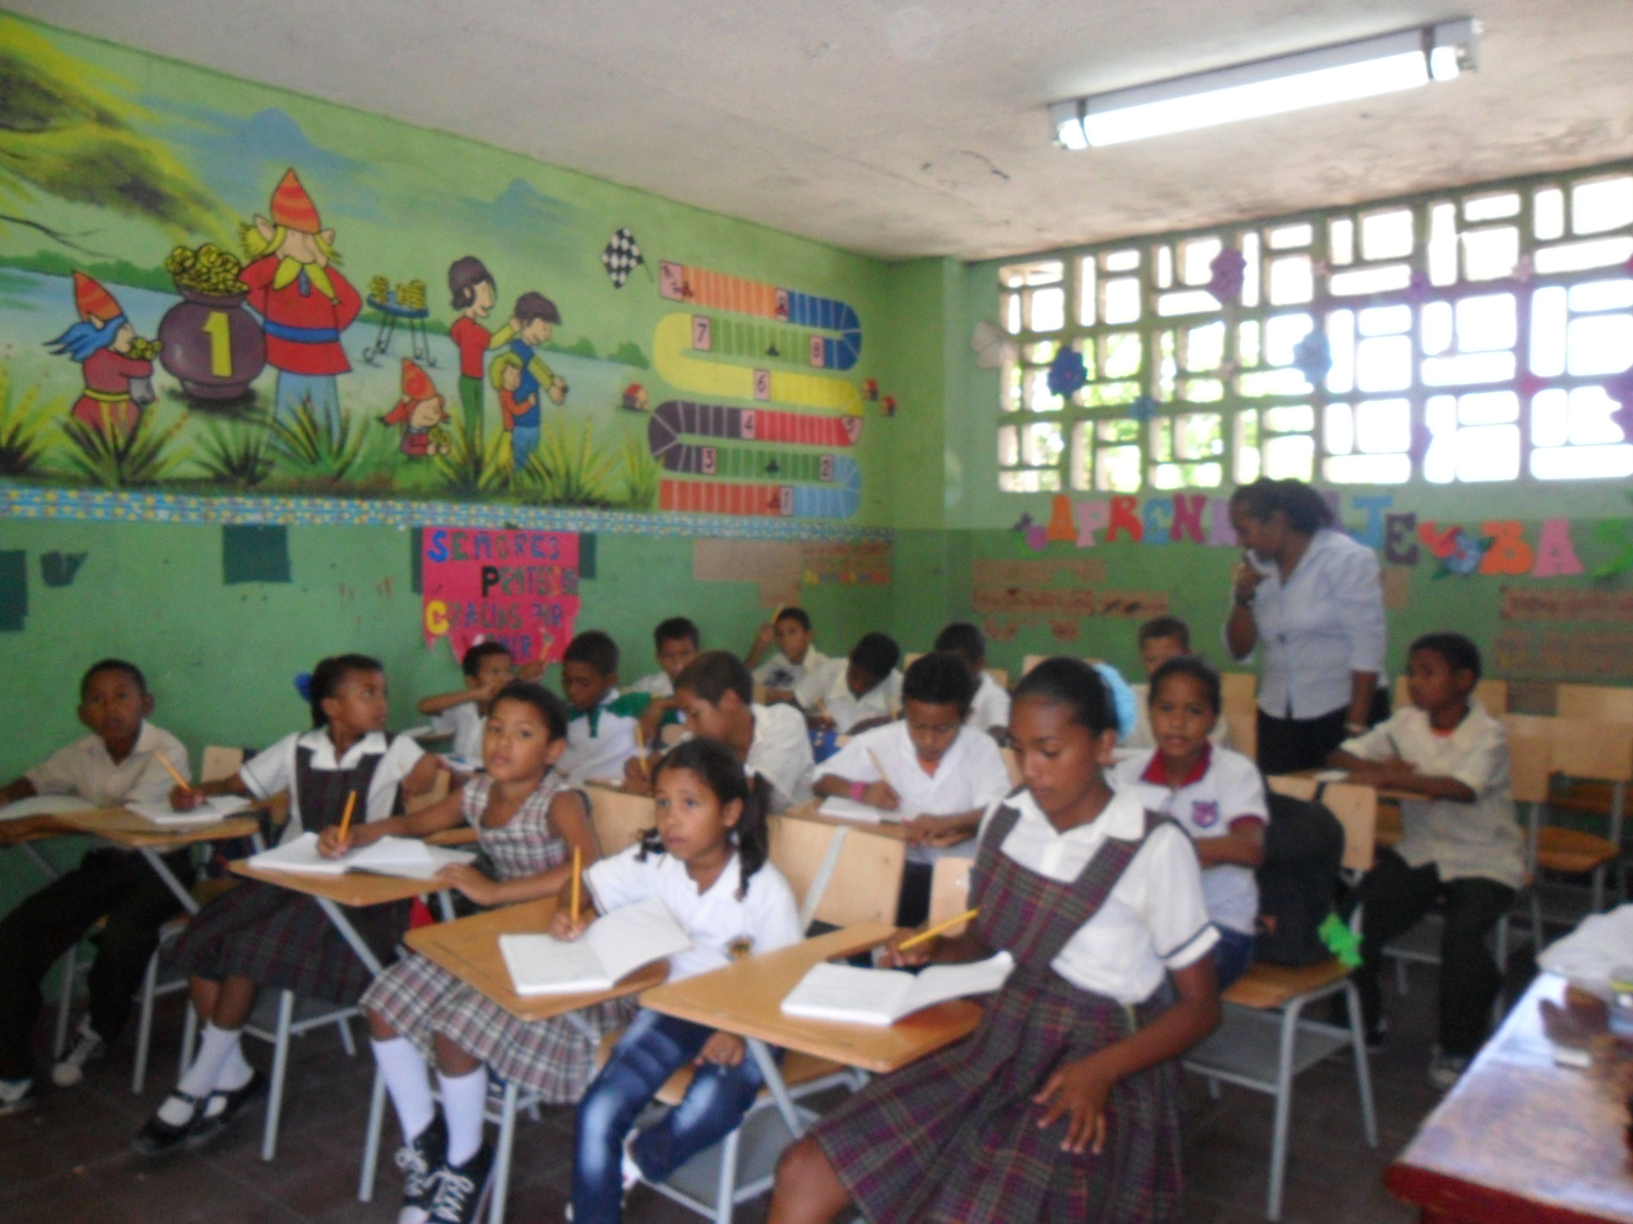

ACELERACION DEL APRENDIZAJE

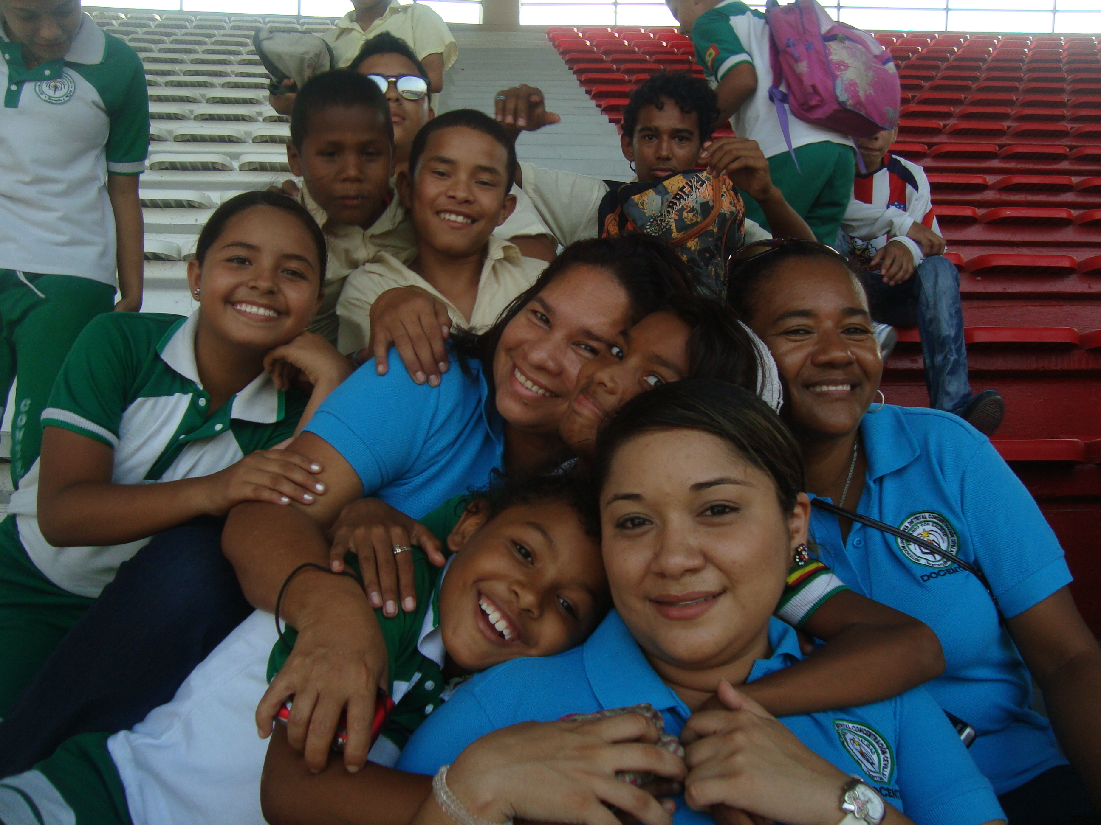
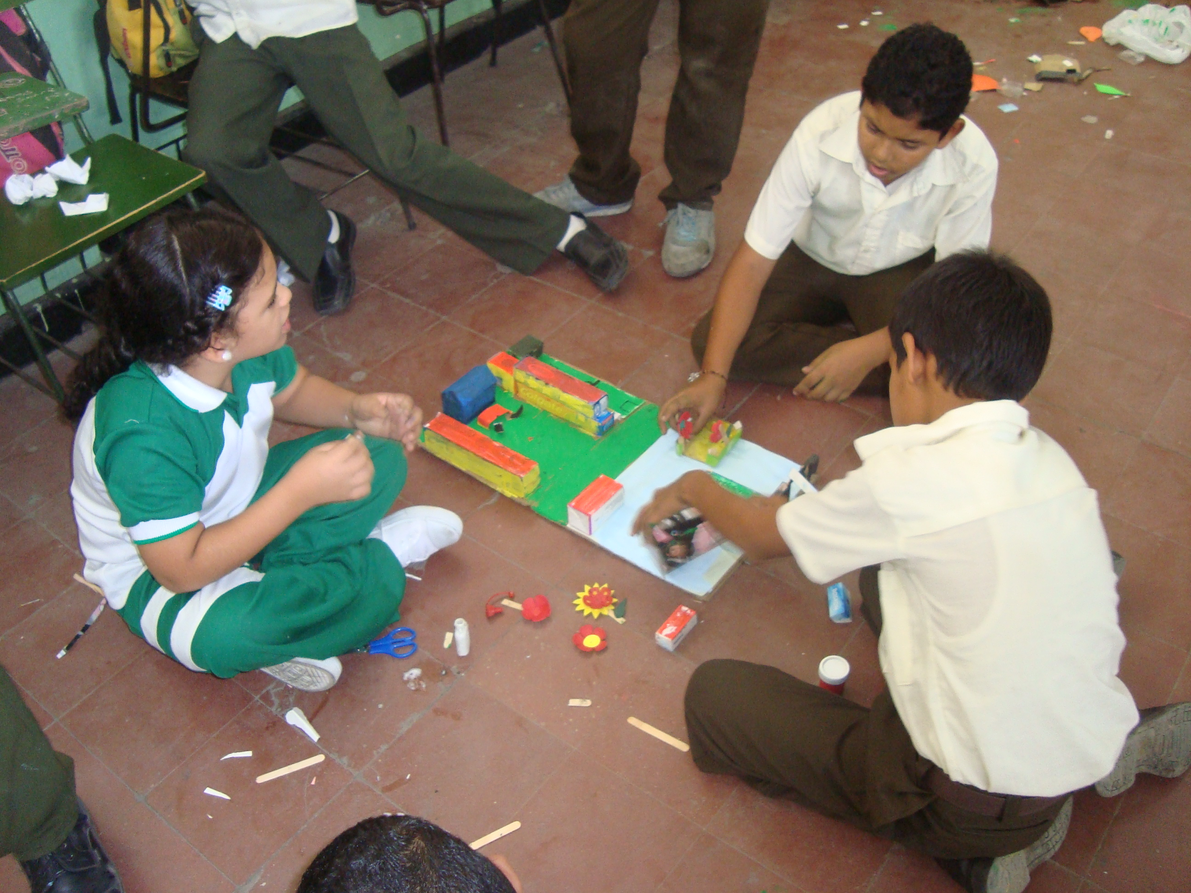

GRUPOS JUVENILES

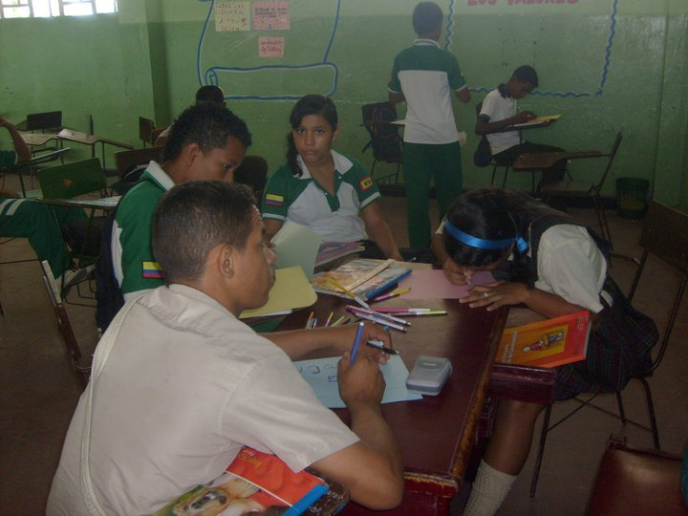
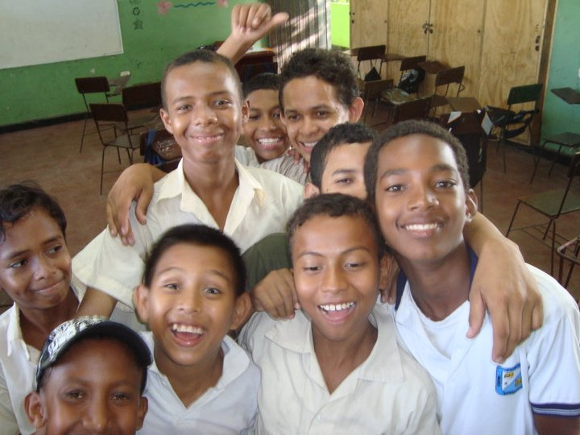

Portafolio de modelos educativos Flexibles, http://www.colombiaaprende.edu.co/html/mediateca/1607/article-85440.html

